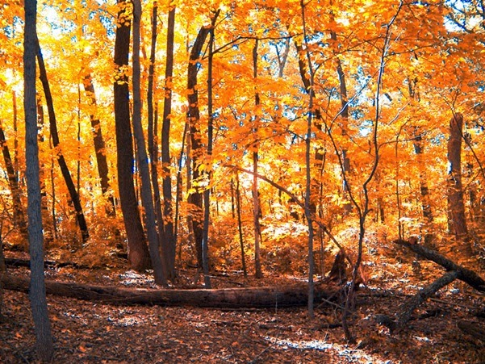



DOMENICA 1 NOVEMBRE
PRANZO

AFFETTATO MISTO E INSALATA RUSSA

CANNELLONI AL FORNO

ARROSTO DI TACCHINO

VERDURE SPADELLATE

MACEDONIA DI FRUTTA

